**Информация для родителей**

**об обеспечении безопасности детей**

**во время каникул**

Лето это не только радость от долгожданных каникул и отпусков, возможность загорать, купаться, кушать свежие овощи и фрукты, отдыхать, но и определённые риски, в первую очередь, для детей. Связано это с множеством факторов. Летом дети едут отдыхать в детские лагеря, в деревню к бабушкам, ходят купаться на речку, отдыхать на природу (в лес, на водоёмы т.п.). Все это в комплексе с высокой солнечной активностью, различными насекомыми и быстро портящейся пищей может выступать как определенный фактор риска. В связи с этим, сохраняется актуальной задача родителей обеспечить безопасность детей летом.

|  |
| --- |
| * В случае, если Вы отправляете ребёнка куда-то отдыхать (к бабушке или др. родственникам в деревню, в санаторий, летний лагерь и т.п.), **важно:** |

* обсудить с ребёнком правила поведения на уровне достойного и приличного поведения, послушания, подчинения, уважения взрослых и т.п.;
* позаботиться о регулярной связи с ребёнком: необходимо объяснить ребёнку, что телефон должен быть всегда при нём, аккумулятор необходимо регулярно заряжать, баланс пополнять (самостоятельно для детей старшего возраста или с помощью родителей/других взрослых для детей младшего возраста);
* проконсультировать тех, кто будет присматривать за Вашим ребенком о его личностных особенностях, поведенческих проявлениях, интересах, заболеваниях, аллергиях, аппетите, и т.п.;
* обеспечить ребёнка средствами защиты (спреи, крема, кепки, панамки, косынки и т.д.);
* обговорить с ребёнком технику безопасности (на воде, в лесу и т.п.).

|  |
| --- |
| * ***Общие правила***   ***безопасности (физической и психологической) детей***  ***во время летних каникул*** |

* объясните, что обязательным является ношение головного убора на улице для предотвращения теплового или солнечного удара;
* обязательно учите ребенка переходу по светофору, расскажите об опасности, которую несёт автомобиль;
* расскажите ребёнку о том, как правильно себя вести на детской площадке;
* важно научить и правилам пожарной безопасности в летний период (не позволяйте разводить костры без присутствия взрослых);
* объясните, что кататься на велосипеде или роликах необходимо в защитном шлеме, налокотниках и наколенниках и только в местах для этого отведённых (дворы, площадки, **НО ЗАПРЕЩЕНО КАТЕГОРИЧЕСКИ** кататься на трассах и оживленных дорогах).
* приучайте ребёнка к тому, что уходя из дома, он всегда должен сообщать, куда идёт, с кем и как с ним можно связаться  в случае необходимости;
* научите ребёнка избегать случайных знакомств, приглашений в незнакомые компании;
* просите ребёнка сообщать по телефону, когда, откуда, с кем он возвращается домой.

**Правила с частицей «НЕ», которые должны знать и соблюдать дети:**

1. **НЕ** открывать дверь незнакомым людям;
2. **НЕ** ходить никуда с незнакомыми людьми, как бы они не уговаривали и  что бы интересное не предлагали;
3. **НЕ** разговаривать  с незнакомыми и малознакомыми людьми, не брать от них подарки;
4. **НЕ** садиться в машину с незнакомыми людьми;
5. **НЕ** играть на улице с наступлением темноты;
6. **НЕ** входить в подъезд, лифт с незнакомыми людьми;
7. **НЕ** сидеть на подоконнике;
8. **НЕ** общаться с незнакомыми людьми в сети Интернет;
9. **НЕ** оставлять в социальных сетях личную информацию о себе и своей семье;
10. **НЕ** выкладывать личные или тем более откровенные фотографии в социальных сетях и никому их не направлять;
11. **НЕ** проходить по неизвестным ссылкам в социальных сетях;
12. **НЕ** выполнять заданий, которые диктуют люди в социальных сетях **НИКОГДА И НЕ ПРИ КАКИХ ОБСТОЯТЕЛЬСТВАХ!!!** (о подобных вещах немедленно сообщать родителям или близким взрослым);
13. **НЕ** отвечать на сообщения незнакомым людям (немедленно сообщать о них родителям).

|  |
| --- |
| **Будьте в курсе того, с кем, общается Ваш ребенок, где он бывает, чем интересуется.** |

**Источник:**

<https://infourok.ru/buklet-dlya-roditeley-bezopasnoe-leto-1909274.html> (дата обращения 13.06.17)





Наш адрес:

г. Чита, ул.Ленина, 27-А.

Тел.:

914-438-90-50,

**Электронная почта:** [semya2003@list.ru](mailto:semya2003@list.ru)

**Наш сайт:**

[www.centr-semya.ru](http://www.centr-semya.ru)

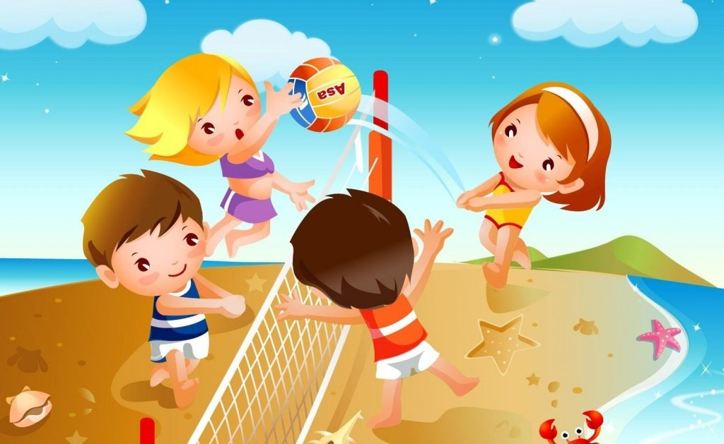

**Государственное учреждение «Забайкальский краевой центр психолого-педагогической, медицинской и социальной помощи «Семья»**

**Лето – это… или безопасное лето**

**(рекомендации родителям)**

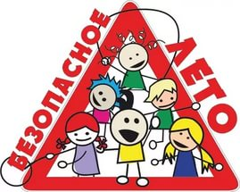

**г.Чита**